2 |  |  | 參學總結
2.1 |  |  | 學習目標：
帶領學生登上鹽田梓島上較高位置（雙子亭），讓學生：
- 觀察鹽田梓的地理形勢及了解建築文物的分佈位置
- 開啟五感，連結大自然，反思人與天地萬物的關係
- 通過歌詠表達對大自然的欣賞／對大地母親的感恩／對偉大造物主的讚頌
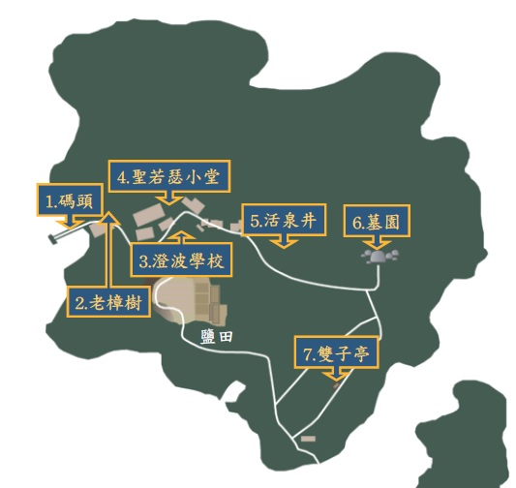

看過聖地，返回主要村路，走到小島南部的小山丘高處，便看見一對涼亭，稱為雙子亭。從雙子亭張望，可以看見整條村落、北面山崗的樹林和南面鹽田的佈局。
 |  |  |  | 1. 碼頭 | 5. 活泉井
 |  |  |  | 2. 老樟樹 | 6. 墓園
 |  |  |  | 3. 澄波學校 | 7. 雙子亭
 |  |  |  | 4. 聖若瑟小堂
 |  |  |  | 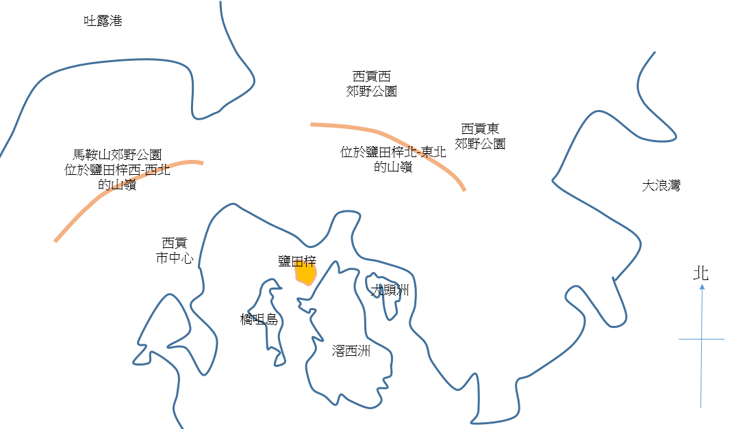
鹽田梓
西北-北-東北山嶺示意圖
客家村落「風水林」、村屋座向

風水是客家人民間宗教習俗。
風水林，意思就是可能引來好風水的樹林。在傳統村落，人們要尋找到最理想的聚居處和房屋的位置，風水是其中重要準則，是人們嘗試在居住環境中尋求與自然和合的重要考慮因素。
村屋坐北向南，在北半球的南向地方享有較多陽光，而房屋背面坐北有助避免迎向冬季來自北面的寒風，就視為「好風水」。
在北面有山崗的土地上建村，更在山坡上廣植樹林，說是風水，在現代社會，似乎有點迷信色彩，屋後向北的山坡上的樹林，可讓村民享受到樹林所帶來的益處，例如緩和山風、保護水土、減低泥石傾瀉和山洪的風險等。此外，樹木的枝葉花果亦能為村民提供日常所需。
傳統風水思想，將人視為大自然的一分子，認為其命運與自然關係密切。自然界的變化和規律均對人的命運造成密切影響，甚至影響整個家族的福祉，風水林和村屋座向的信念，當中的說法也合乎現代科學的理解。風水的信念似乎是中國所獨有，然而，儘管不同文化體系或無相同的詞彙，不過尋求適宜居住地的思想和方法，亦是出於人對自己與自然關係的理解。

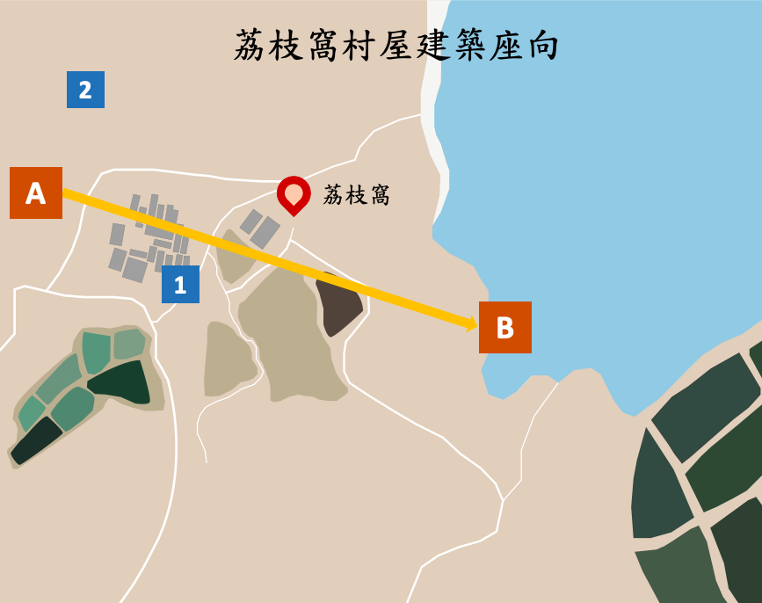

荔枝窩村屋建築座向

1. 村落主要聚居處
2. 在村落後方的山崗，山坡植林，成為風水林
A 至B 的方向，是村屋的坐向，由西北向東南，雖然因地理位置關係，荔枝窩村落建築，不是座北向南，主要是符合後高前低的格局 ：後面是有山崗和在山坡植林，前面是向海的淺灘。
據說，篤信風水的荔枝窩村民會以不同方法保護風水林，例如對其範圍作出界定，嚴禁人們破壞樹林，每年只有幾天容許村民進入風水林收集柴枝作燃料。

 |  | 影音資料：
 |  | [村屋布局.mp4]
2.2 |  |  |  | 鹽田梓領受創造主的恩寵
 |  |  |  | 老師代入朗讀：(學生聆聽)
 |  |  |  | 大家行得累嗎？請進來休息休息，看看風景。
讓我們兩兄弟先行自我介紹吧。
我倆是矗立在小島南端山崗上的「雙子亭」，是一對孖生兄弟。

 |  |  |  | 我的位置得天獨厚，在這裡可以回望整個鹽田梓，它的整體建築佈局一覽無遺。察看村屋都建在南向小山腰，村落前方是開揚濕地，後面是北方，近處山丘上有樹林，遠處有馬鞍山和西貢東兩個郊野公園的山嶺。
 |  |  |  | 村屋分佈在小山腰上，景觀美麗而可免於水淹；它們都是座北向南，屋前設置有禾塘，既可曬穀曬菜，更是室內冬暖夏涼的天然調節器；植於村屋背後和兩側的綠油油的風水林，守護着村屋，減低冬天由東北吹來的寒風的影響。
 |  |  |  | 從我們這裡可遠眺北面兩個方向的遠山，西北是馬鞍山郊野公園，東北是重巖疊嶂的西貢東郊野公園。兩大系列的綿延大山，似是兩隻壯健手臂，強而有力地把西貢內海的小島保護着、擁抱着。而鹽田梓小島與她們的距離，似是最適中而舒服的。
 |  |  |  | 小島的南方，除滘西洲南端遠處的一座神仙井山外，盡是開陽無阻的山水遠景。
 |  |  |  | 現代社會的建築，主要靠的是建築物本身物料的強度和空氣調節系統，所以在任何地理位置都可以興建樓宇，但回想當年開闢鹽田梓的時候，先祖如何為村落選址，如何定村屋的住向？就是順應氣候和地理的因素，與大自然風水流向的配合，建構一個天地人和、安全舒適的小社區，實充滿不少奧妙在其中。於起初的百多年時間，村民承持傳統客家對天地自然的信仰，視他們鄉土為一幅「風水寶地」；後來全村信仰天主教，他們從把天地自然奉作神明的信仰，轉化為看見創造天地自然的天主，由感激天地自然的恩賜變成感謝創造主的恩寵。
2.3 |  |  |  | 老師發問，學生反思及回應
 |  |  |  | 問：陳氏家族選擇在鹽田梓開村定居，你認為他們聰明嗎？他們選址時有甚麼考慮？請作分析。
 |  |  |  | 答：[讓學生自由發揮]
 |  |  |  | 問：定居於鹽田梓的客家人怎樣築建一個天地人和、安全舒適的小社區？請作分析。
 |  |  |  | 答：[讓學生自由發揮]
 |  |  |  | 問：很多人都認為人定勝天，你同意嗎？
 |  |  |  | 答：[讓學生自由發揮]
問：今天短暫的參學過程中，大家有何感受？
大家是否都能觀察到村屋與自然的和諧關係？
又能否體會其中所隱藏的傳統客家村民崇敬天地、順應自然的情懷？
 |  |  |  | 答：[讓學生自由發揮]
2.4 |  |  |  | 歌詠體驗
老師選定一些歌曲或詩篇，與同學一起頌唱或朗讀，一同感受。
因為各學校的文化傳統及宗教信仰都不一定相同，所以內容也由老師按校本情況決定。以下是可供參考選用的例子。
 |  |  |  | 陽光空氣
晨早空氣 清新開朗
陽光溫暖 帶來無限美
鱗光碧海 伴遠處夕陽
長空壯闊 清風吹千里
自幼早已 生於都市
為了生計 染盡塵俗氣
願君拋開 身邊一切
晨光堪想 斜陽陪伴你
其實陽光 空氣
原是平均 給你
朝晚任君取
珍惜自然美
晨早空氣 清新開朗
陽光溫暖 帶來無限美
鱗光碧海 伴遠處夕陽
涼風輕吹 無塵無俗氣
塵俗無數藩離 勸君快些拋棄
小鳥隨天飛 先知自然美
其實陽光 空氣
原是平均 給你
朝晚任君取
珍惜自然美
塵俗無數藩離 勸君快些拋棄
小鳥隨天飛 先知自然美
 |  |  |  | 登聖殿歌
我舉我目向聖山瞻望，我的救助要來自何方？
我的救助來自上主，他創造了天地宇宙。
他決不讓你的腳滑倒；保護你的也決不睡覺。
看，那保護以色列者，不打盹也不會睡著。
上主站在你的右邊，作你的護衛和保安。
白天太陽必不傷你，黑夜月亮也不害你。
上主保護你於任何災患，上主保護你的心靈平安。
上主保護你出外，保護你回來，
從現在起一直到永遠的世代。
2.5 |  |  |  | 心靈體驗
 |  |  |  | 甲 導師講說：(學生聆聽)
 |  |  |  | 各位同學：
 |  |  |  | 記得在鹽田梓碼頭開始這次心靈體驗之旅的時候，大家嘗試開啟身體五感，感受這個小島的靈氣嗎？
 |  |  |  | 各位現在也可以閉上眼睛，嘗試透過觸覺、聽覺、嗅覺和味覺，感受這個小島的陽光空氣。
 |  |  |  | 乙 導師宣讀口令：(學生跟從指示活動)
 |  |  |  | - 選一個自己覺得舒服嘅位置企開，互相保持一些距離。
 |  |  |  | - 兩腳張開，距離同膊頭一樣闊
 |  |  |  | - 調整姿勢，腰背輕輕豎直，但小腹放鬆，唔用力。
 |  |  |  | - 感覺身體嘅重量往下放，去到腰部，再交俾臀部，傳遞去大腿、膝頭哥、小腿，再透過腳板交俾地下。感覺大地完全承托住自己。用最小嘅力企喺嗰度。
 |  |  |  | - 頭腦唔好思考或記憶任何嘢，眼皮自然下垂，視線無焦點。感覺眉心放鬆，面部肌肉放鬆。放鬆即係唔用力，將肌肉嘅力盡量放開。
 |  |  |  | - 頸部放鬆——膊頭放鬆——手臂放鬆——腰部放鬆——大腿放鬆——膝頭哥放鬆——小腿放鬆。（動作與動作之間，稍作停頓）
 |  |  |  | - 全身放輕鬆，享受放鬆嘅感覺。
 |  |  |  | - 輕輕合上眼睛，用耳仔聆聽聲音，由近到遠，再由遠到近。知道有聲音略過就可以了，無需仔細分辨，更無需聯想任何東西或事情。（靜待1至2分鐘）
 |  |  |  | - 依家將您嘅感覺轉移去皮膚嗰度，感受吓空氣嘅溫度，濕度，風嘅強弱、起止、方向。（靜待1至2分鐘）
 |  |  |  | - 依家將您嘅感覺轉到鼻尖，感受空氣吹入鼻哥嘅溫度同濕度，再聞下風嘅氣味。
 |  |  |  | - 把空氣慢慢地、輕輕地、深深地吸進肺部，體驗這種感覺。
 |  |  |  | - 把空氣慢慢地、輕輕地、深深地送到鼻尖，呼出體外。專心咁體驗空氣喺鼻尖「出同入」嘅感覺。
 |  |  |  | （體驗呼吸約三鐘後，學生保持閉目，並聆聽老師說話）
- 空氣是生命的泉源，沒有空氣，我們都會死亡。
空氣是大地母親送給我的珍貴禮物，放在我們身邊，讓我們隨意取用，並無限額。
香港人生活節奏急速，每天也有無數工作做不完，在壓力之下，心靈變得麻木，感官變得遲鈍，忽略了每天在身邊出現的美好事物。
 |  |  |  | - 今天，我們在這個遠離塵囂的小島，曾經張開眼睛，張開耳朶，張開心靈，去觀察，去感受，去反思。
 |  |  |  | - 我們經過碼頭、看過樟樹、到過澄波學校、入過小堂、敲過銅鐘、和活泉井談過說話、最後到了墓園。現在，我們來到雙子亭，居高臨下，看見村舍的佈局……。
- 現在，請各位張開眼睛，但閉咀禁語，慢步回到碼頭去。
請各位珍惜這最後的一段路程，繼續觀察，繼續感受，因為，我們即將回到巿區了。
 |  |  |  | 丙 導師帶領學生單行慢慢步行回到碼頭，按時登船。
 |  |  |  | 在船上可以隨意組合，分享經歷。
 |  |  |  | 完

漁農自然護理署植物工作小組：《風水林》（香港： 天地圖書有限公司，2004年），頁7。
漁農自然護理署植物工作小組：《風水林》（香港： 天地圖書有限公司，2004年），頁7。
漁農自然護理署植物工作小組：《風水林》（香港： 天地圖書有限公司，2004年），頁8。
威鎮樂隊：〈陽光空氣〉，取自 https://www.youtube.com/watch?v=Y-ywGdWVNcU，20-6-2020擷取。
天主教方濟會思高讀經推廣中心：〈聖詠集：聖詠集Chapter 121〉，取自https://www.ccreadbible.org/Chinese%20Bible/sigao/Psalms_bible_Ch_121_.html ，20-6-2020擷取。

